ACTIVIDAD DE CONSULTAS RELACIONALES

- Visualizar los estudiantes con sus acudientes

Select acudiente.nombre,estudiante.nom1,estudiante.nom2,estudiante.ape1,estudiante.ape2 from acudiente,estudiante,estacud where acudiente.cca=estacud.cca and estacud.codestu=estudiante.codestu;

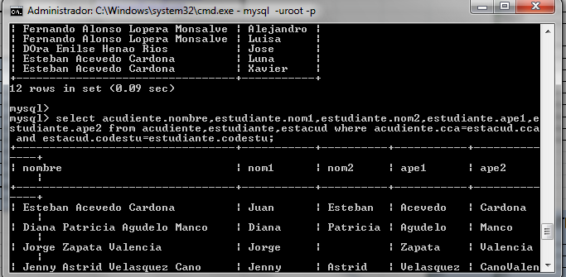

- Qué estudiante no tiene acudiente asignado
Todos los estudiantes tienen un acudiente asignado
Select estudiante.codestu, acudiente.nombre from estudiante,acudiente,estacud where acudiente..cca=”011” and estudiante.codestu=estacud.codestu and estacud.cca=acudiente.cca;

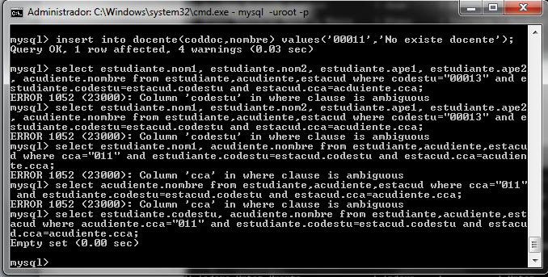

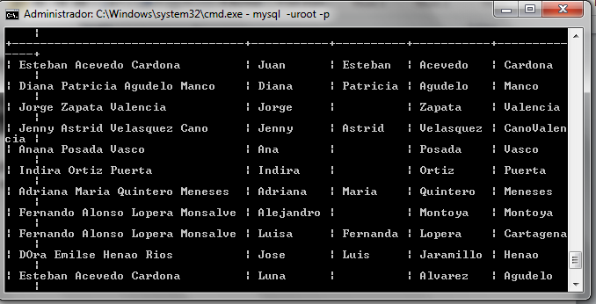

- Qué acudientes no matricularon sus hijos en la institución
Los acudientes de Álvarez Agudelo Luna y Álvarez Agudelo Xavier

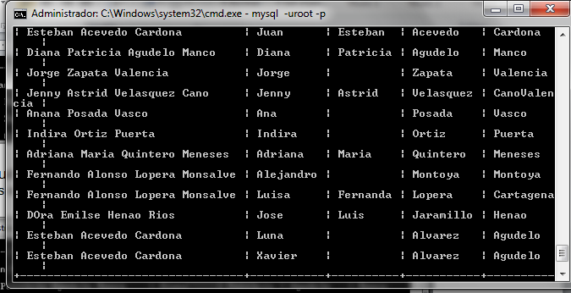

- Visualizar las materias que matriculo el estudiante 00001
Select estudiante.codestu, materia.nombre from estudiante, materia, estmateria where estudiante.codestu=”00001” and estudiante.codestu=estmateria.codestu and estmateria.codmat=materia.codmat;
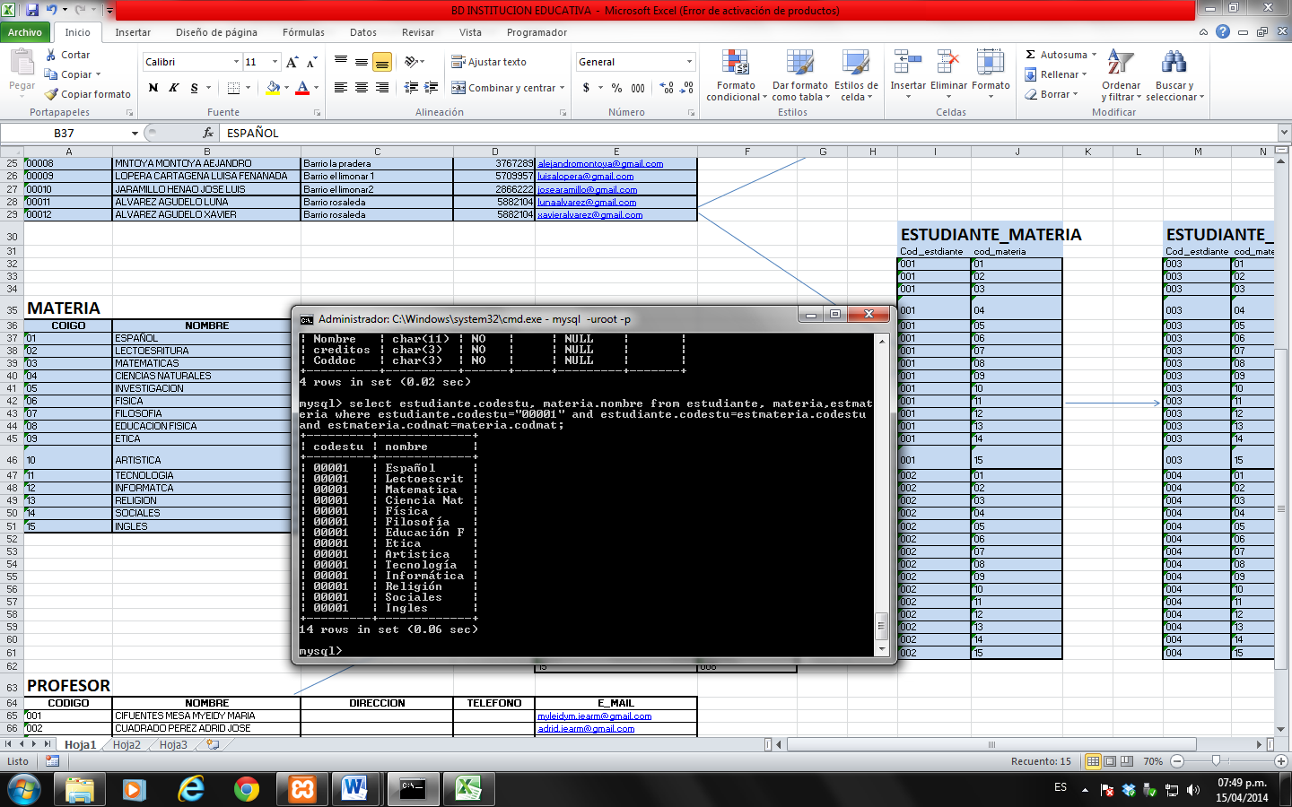
- Visualizar los estudiantes con las materias que matricularon
Select estudiante.nom1, estudiante.nom2, estudiante.ape1, estudiante.ape2, materia.nombre from estudiante, materia, estmateria, where estudiante.codestu=estmateria.codestu and estmateria.codmat=materia.codmat;
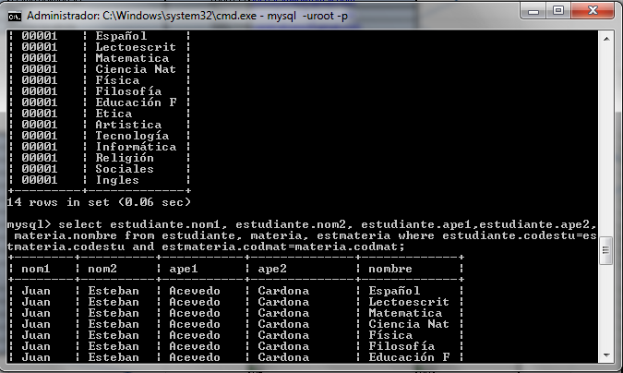

- Visualizar un listado de los estudiantes que no se han matriculado
Select estudiante.codestu, estudiante.nom1, estudiante.nom2, estudiante.ape1, estudiante.ape2, materia.nombre from estudiante,materia,estmateria where materia.codmat=”16” and estudiante.codestu=estmateria.codestu and estmateria.codmat=materia.codmat;
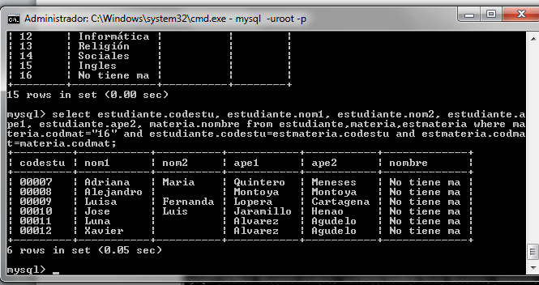

- Visualizar un listado de las materias a las que ningún estudiante se matriculó
Select estudiante.nom1, estudiante.nom2, estudiante.ape1, estudiante.ape2, materia.nombre from estudiante, materia, estmateria where materia.codmat=”16” and estudiante.codestu=estmateria.codestu and estmateria.codmat=materia.codmat;

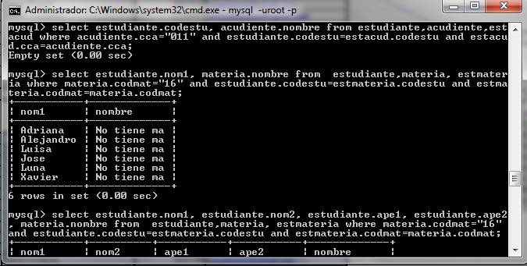
- Visualizar los docentes con las materias que dictan

Select docente.nombre, materia.nombre from docente, materia, mat_docente where docente.coddoc=mat_docente.coddoc and mat_docente.codmat=materia.codmat;

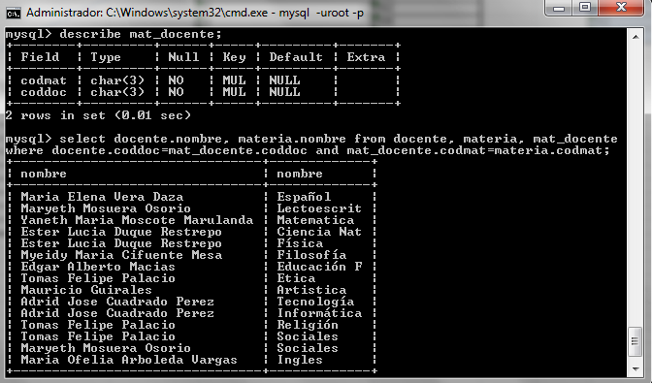

- Visualizar las materias que no tienen docente asignado
- Visualizar el estudiante con las materias que tiene matriculadas y que docente las dicta

Select estudiante.nom1, estudiante.nom2, estudiante.ape1, estudiante.ape2, materia.nombre, docente.nombre from estudiante,materia,estmateria,docente,mat_docente where estudiante.codestu=estmateria.codestu and estmateria.codmat=materia.codmat and docente.coddoc=mat_docente.coddoc and mat_docente.codmat=materia.codmat;

